**人 口 普 查 简 报**

〔2020〕第30期

越秀区第七次全国人口普查领导小组办公室 2020年11月10日

市统计局赖志鸿局长带队到越秀区

督导人口普查工作

11月9日晚上，市统计局赖志鸿局长带队到越秀区督导人口普查工作。区委常委、常务副区长郭环，区统计局局长杨秀钦，梅花村街道党工委书记吴丽灵以及市、区、街人普办相关人员陪同调研。

赖志鸿局长先后在共和社区和梅花村社区现场入户开展随机抽查工作，深入了解一线普查员工作开展情况。赖志鸿局长对我区人口普查工作给予充分的肯定，并对现阶段工作提出以下要求：一是要加强督导力度。区人普办每天对每条街抽检一个普查小区，针对每条街核查出的不同问题，要在当天通过提醒函点对点发送至各街道人普办，要求街道及时自查整改。二是要把握进度、保证质量。要紧扣时间节点，狠抓时间进度，结合实际制定有效的入户计划，确保按时完成普查任务。三是要综合施策，确保数据质量。区人普办要通过空户与用电数据比对、登记情况与行政资料比对、随机抽检、数据管理系统后台监控、实地查看督查等手段，重点核实空户率过高、短表登记间隔时间短、非正常入户时间登记、一人一户比例等现象，把握好户籍、常住、死亡、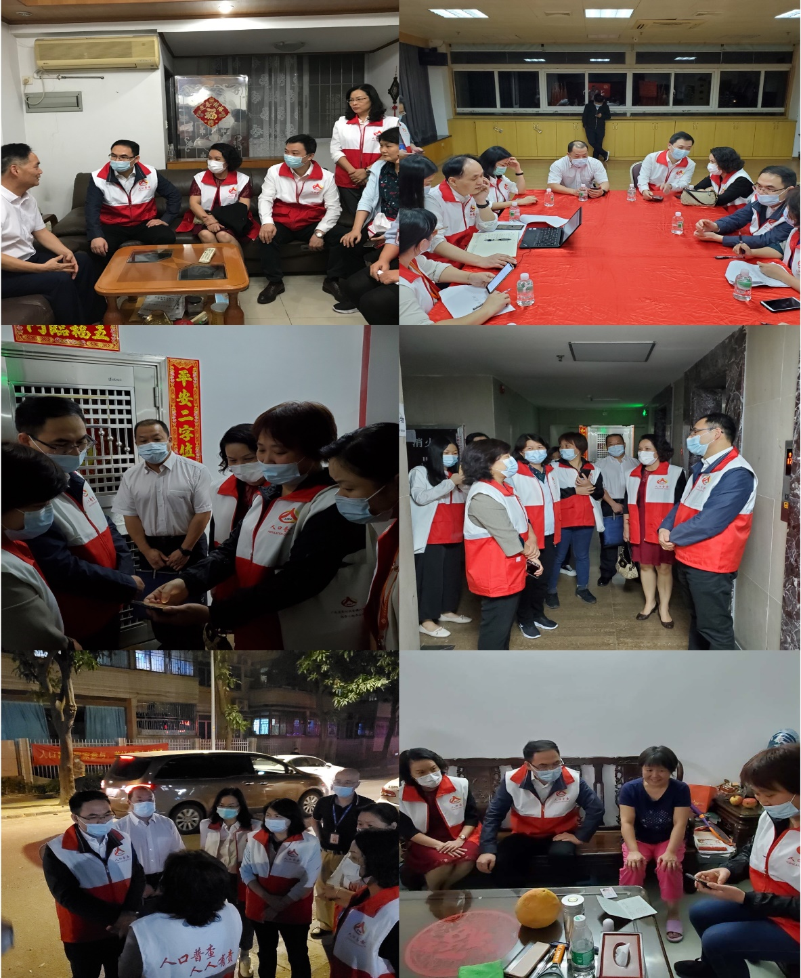出生等关键人口指标，保证数据质量扎实、经得起检验。